UBND HUYỆN TAM NÔNG | CỘNG HÒA XÃ HỘI CHỦ NGHĨA VIỆT NAM
TRƯỜNG TIỂU HỌC HÒA BÌNH | Độc lập – Tự do – Hạnh phúc
––––––––––––––– | –––––––––––––––––––––––––––
PHIẾU CUNG CẤP THÔNG TIN, DỮ LIỆU
CHO CỔNG THÔNG TIN ĐIỆN TỬ
(Về công tác truyền thông)
––––––––––––––––
1. Tên đơn vị gửi: Trường Tiểu học Hòa Bình
2. Thời gian gửi: ngày 24 tháng 11 năm 2024
3. Tin thuộc loại: Tin giáo dục
4. Thông tin:
a). Tên tiêu đề tin cần đăng:
Sinh hoạt chuyên môn cấp trường: Nghiên cứu nội dung bài học về ƯDCNTT, các kĩ thuật dạy học trong môn Tiếng Việt.
b). Nội dung:
Ngày 23/11/2024, Trường Tiểu học Hòa Bình đã tổ chức buổi sinh hoạt chuyên môn cấp trường với chủ đề “Nghiên cứu nội dung bài học về Ứng dụng Công nghệ Thông tin và các kỹ thuật dạy học trong môn Tiếng Việt.” Buổi sinh hoạt nhằm tăng cường việc áp dụng các phương pháp dạy học tích cực, kết hợp với việc sử dụng công nghệ, nhằm nâng cao hiệu quả giảng dạy và hứng thú học tập cho học sinh.
Mở đầu buổi sinh hoạt, Thầy Đàm Chí Tâm – Phó Hiệu trưởng nhà trường – nhấn mạnh tầm quan trọng của việc ứng dụng CNTT trong giảng dạy. Thầy khẳng định rằng công nghệ không chỉ giúp tăng tính tương tác trong giờ học mà còn mở rộng cơ hội tiếp cận kiến thức cho học sinh. Đồng thời, Thầy cũng khuyến khích các thầy cô giáo tích cực học hỏi, chia sẻ kinh nghiệm để áp dụng hiệu quả CNTT và các kỹ thuật dạy học tiên tiến vào môn Tiếng Việt, từ đó nâng cao chất lượng giảng dạy trong đơn vị.
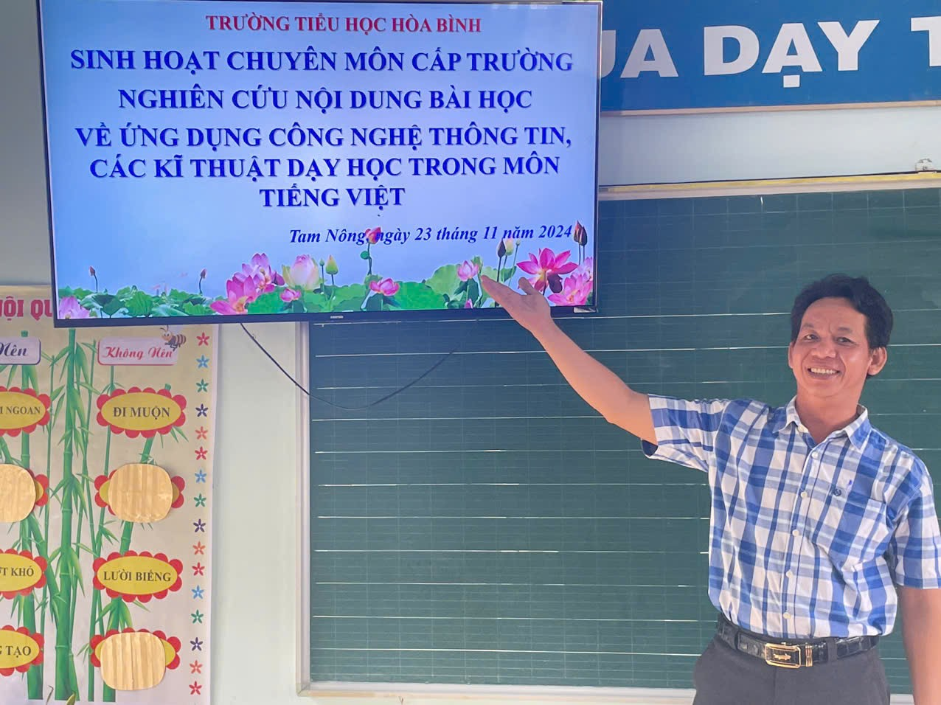
Trong buổi sinh hoạt chuyên môn, cô Nguyễn Thị Ngọc Nữ đã thực hiện một tiết dạy minh họa với chủ đề “ƯDCNTT và các kĩ thuật dạy học trong môn Tiếng Việt”. Tiết học diễn ra nhẹ nhàng, sinh động khi giáo viên sử dụng hình ảnh, video trực quan và các trò chơi học tập qua ứng dụng CNTT. Học sinh hào hứng tham gia, tương tác tích cực, giúp không khí lớp học sôi nổi, tạo động lực và tăng cường sự tập trung trong quá trình học tập. Những công cụ công nghệ này không chỉ làm bài học thêm hấp dẫn mà còn hỗ trợ học sinh dễ dàng tiếp thu kiến thức hơn.
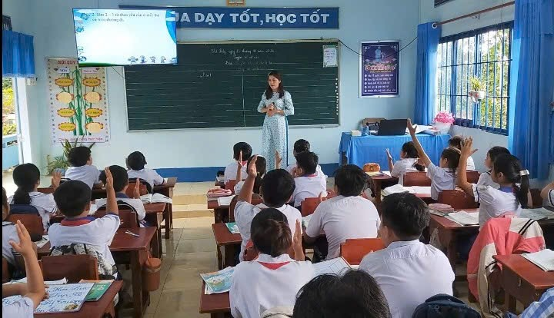
Lồng ghép trong buổi sinh hoạt chuyên môn, Thầy Nguyễn Trần Thanh Xuân đã chia sẻ những phương pháp hiệu quả nhằm nâng cao kỹ năng đọc, viết, nghe và nói cho học sinh. Để phát triển các kỹ năng nghe và nói, Thầy khuyến khích học sinh tham gia các hoạt động giao tiếp thực hành như thuyết trình, kể chuyện và đối thoại. Thầy Xuân cũng sử dụng nhiều tài liệu đa dạng: văn bản, video tiết dạy minh họa,… nhằm chỉ rõ để giáo viên biết cách giúp học sinh phát triển toàn diện các kỹ năng ngôn ngữ.
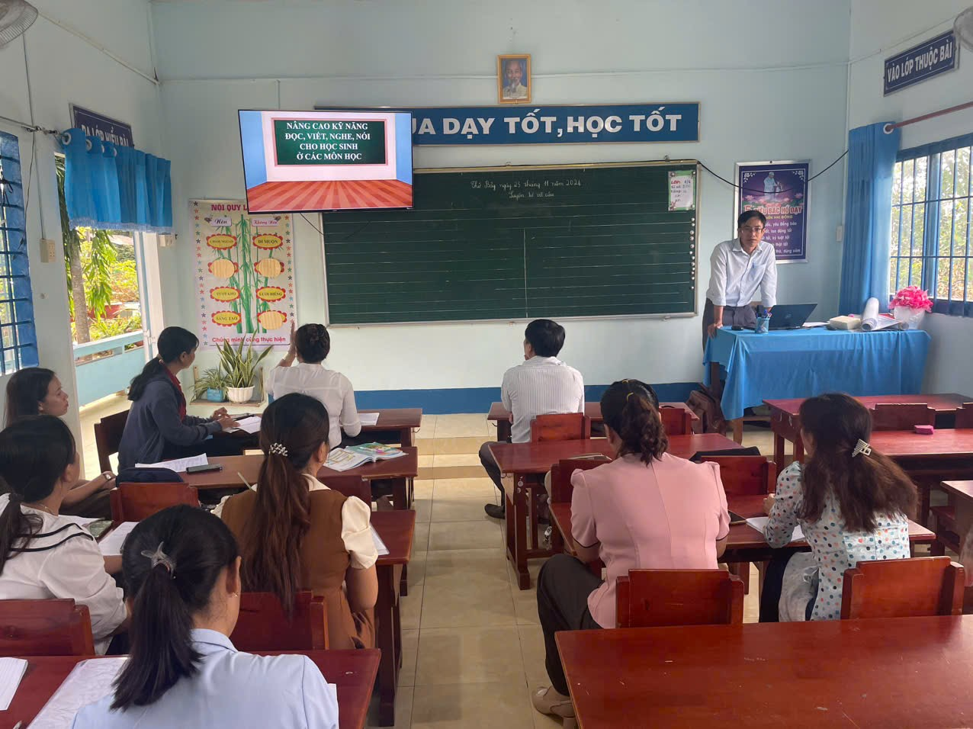

Buổi sinh hoạt chuyên môn cấp trường diễn ra thành công, mang lại nhiều giá trị thiết thực cho đội ngũ giáo viên. Các thầy cô không chỉ cập nhật được những kiến thức mới về Ứng dụng Công nghệ Thông tin và kỹ thuật dạy học trong môn Tiếng Việt, mà còn có cơ hội chia sẻ kinh nghiệm và giải quyết những khó khăn trong quá trình giảng dạy. Việc thảo luận sôi nổi về tiết dạy minh họa thực tế đã giúp giáo viên tiếp cận sâu hơn với các phương pháp giảng dạy hiện đại, từ đó cải thiện chất lượng giờ học và nâng cao hiệu quả tiếp thu của học sinh. Ban Giám hiệu nhà trường đánh giá cao tinh thần học hỏi, sáng tạo của đội ngũ giáo viên và tin tưởng rằng những kiến thức thu được từ buổi sinh hoạt này sẽ góp phần nâng cao chất lượng giảng dạy trong nhà trường.
Trường Tiểu học Hòa Bình

